

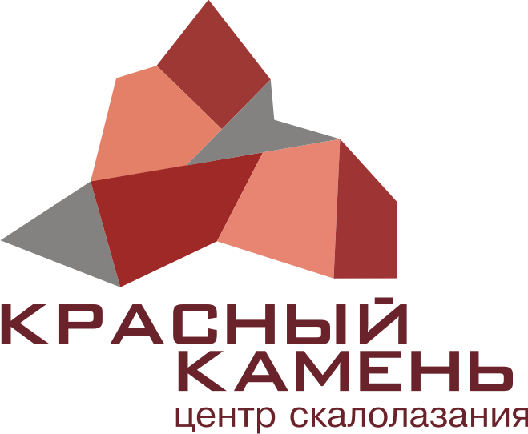
Центр скалолазания
Утверждено:
Директор ЦС «Красный Камень»
__________ /Титов В.Г.
«КРАСНЫЙ КАМЕНЬ»
Прайс-лист

с 7 июня по 7 июля 2013 г. скидки на услуги до 20%

ЦЕНЫ ДЛЯ СТУДЕНТОВ
очной формы обучения
Клубные карты | Время посещения
Клубные карты | С 8.00 до 14.00 | C 14.00 до 17.00 | После 17.00 | Без ограничений
Безлимитный абонемент  на 30 дней | 470 руб.  590 руб. | 720 руб.  900 руб. | 1080 руб.  1350 руб. | 1350 руб.  1650 руб.
Пробное лазание с инструктором (с прокатом снаряжения) | 135 руб./час  170 руб./час | 180 руб./час  225 руб./час | 240 руб./час  300 руб./час | -
Базовый обучающий курс **  ( с 18 лет) | 240 руб.  300 руб. | 360 руб.  450 руб. | 450 руб.  570 руб. | -
Разовое самостоятельное посещение (без проката снаряжения) | 65 руб.  80 руб. | 120 руб.  150 руб. | 180 руб.  225 руб. | -
10 занятий на 30 дней |  |  |  | 1020 руб.  1275 руб.
15 занятий на 60 дней |  |  |  | 1440 руб.  1800 руб.
25 занятий на 90 дней |  |  |  | 2200 руб.  2625 руб.
** Базовый обучающий курс включает в себя 3 занятия по часу, с прокатом снаряжения
ПРОКАТ СНАРЯЖЕНИЯ:
Наименование | Стоимость
Карабин + восьмёрка | 30 руб.
Карабин + григри | 40 руб.
Страховочная система | 70 руб.
Верёвка | 100 руб.
Оттяжка | 10 руб.
Услуги инструктора | 100 руб./час

Администрация оставляет за собой право на изменение цен и условий посещения центра скалолазания.

